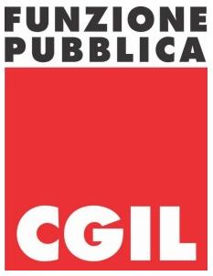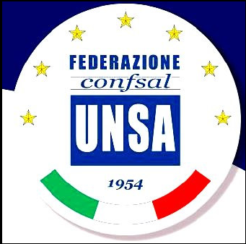

Al Presidente della Repubblica
Giorgio Napolitano

Al Presidente del Senato
Pietro Grasso

Al Presidente della Camera
Laura Boldrini

Ai Capigruppo parlamentari di Camera e Senato

Al Presidente del Consiglio dei Ministri
Mario Monti

Al Ministro per Beni e le Attività Culturali
Lorenzo Ornaghi

Al Ministro per l’Economia
Vittorio Grilli

Al Ministro per la Pubblica Amministrazione
Giuseppe Patroni Griffi

Sig. Presidente della Repubblica, Signori Presidenti delle Camere, Signor Presidente del Consiglio, Signori Ministri, Signori Capigruppo Parlamentari,

siamo tutti i rappresentanti sindacali dei lavoratori del Ministero per i Beni e le Attività Culturali e ci rivolgiamo a voi per denunciare i gravissimi rischi di blocco di tutte le iniziative di valorizzazione del nostro patrimonio culturale, con altrettanto gravi riflessi sull’economia del nostro Paese in un momento di forte recessione economica.
Questo avviene a causa di atteggiamenti incomprensibili da parte degli Organi di Controllo, i quali ritengono l’insieme degli accordi integrativi che garantiscono le aperture prolungate dei siti culturali, le aperture straordinarie nelle festività, e più in generale un incremento sostanziale dell’offerta culturale ai cittadini, illegittimi sulla base di una valutazione formale delle procedure di stipula degli accordi stessi, fondata su discutibili interpretazioni ideologiche della vigente normativa in materia di regolazione dei rapporti di lavoro dei dipendenti pubblici.
L’adozione di un sistema di produttività, concordato da ormai circa 15 anni con le parti sociali, ha consentito un aumento esponenziale dei livelli di fruizione del patrimonio culturale gestito direttamente dal MIBAC.
Questo è avvenuto in un contesto di politiche costantemente indirizzate alla compressione delle dotazioni di bilancio e del costo del lavoro, con effetti disastrosi sulla tenuta dei servizi che ormai pongono questo ministero nella pressoché totale incapacità di corrispondere alla propria missione istituzionale. In tale ambito gli accordi di produttività hanno mantenuto tuttavia la loro efficacia, grazie allo sforzo generoso dei lavoratori e ad un sistema negoziale indubbiamente fondato sulla misurazione della produttività dei dipendenti e sulla verifica puntuale del raggiungimento degli obiettivi.
Appare del tutto paradossale il comportamento degli organi di controllo, i quali, in nome della tanto declamata produttività dei dipendenti pubblici affossano proprio il sistema che ha maggiormente garantito efficacia, efficienza ed economicità in un settore da tutti definito vitale per le prospettive di sviluppo del nostro paese.
Nel 2013, in queste condizioni, non saremo più in grado di garantire il programma di aperture straordinarie e di ampliamento dell’offerta dei servizi ai livelli attuali.
Riteniamo pertanto che sia necessario un autorevole intervento da parte delle SS.LL. che consenta sia il necessario rispristino di condizioni minime di rispetto della dignità dei lavoratori e delle loro rappresentanze democratiche che la piena attuazione degli obiettivi di ampliamento dell’offerta dei servizi e con essa l’aumento dell’incidenza economica e di coesione sociale conseguente all’auspicabile crescita del settore dei beni culturali.
Riteniamo altresì che in un momento grave di crisi istituzionale ed economica ciascun soggetto sia chiamato ad esercitare il proprio ruolo con responsabilità ed avendo a cuore il funzionamento della pubblica amministrazione.
Il nostro ruolo di rappresentanti di interessi specifici ci costringe oggi a scelte conflittuali e di contrasto a decisioni che riteniamo irresponsabili e speciose. Ci auguriamo che, almeno in questo ambito, venga riaffermata la necessità di una azione cosciente e condivisa. Nell’interesse dei cittadini e dei lavoratori.
Roma, 12 aprile 2013

CGIL BAC UIL BAC FLP BAC CONFSAL UNSA BAC UGL INTESA BAC
Meloni Feliciani Satolli Urbino Petra

